Практическая работа
Фамилия, имя студента…………………………………………………………………………………
Группа
Тема.....................................................................................................................................
ПЛАН
- Конструкция и принцип работы
- Характеристики, критерии выбора и маркировка АВ
- Схемы подключения АВ
- Рекомендации по выбору АВ

Задание 1
Дайте определение понятию «автоматический выключатель». Отразите его назначение.
Автоматический выключатель (АВ) – это
Назначение АВ:
1.
2.
3.
Кинематическая схема автоматического выключателя
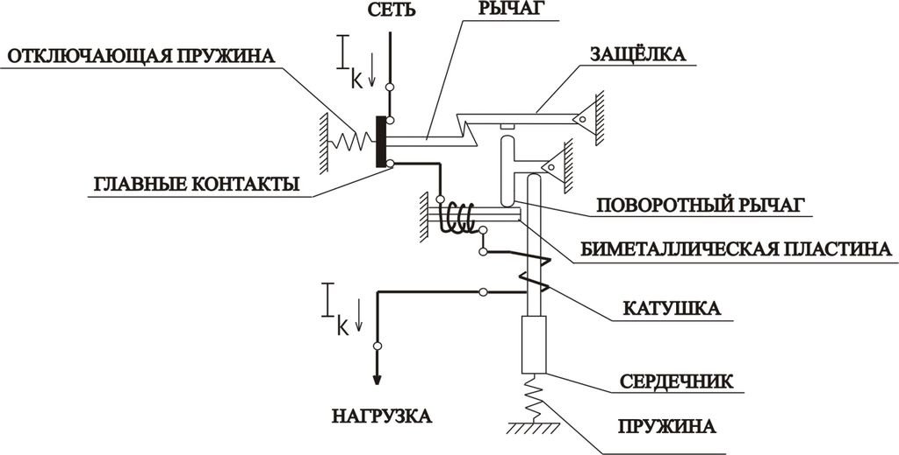
Задание 2
Нанести на схему элементы АВ

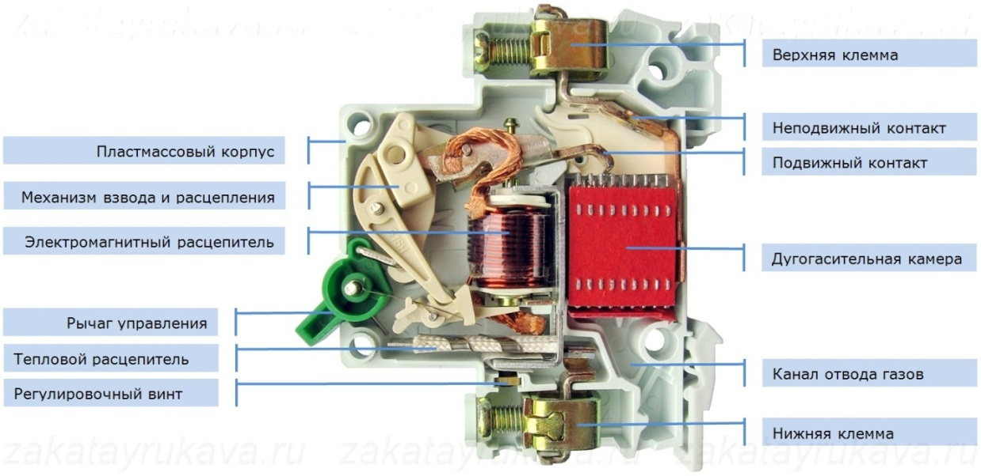

Задание 3 Заполнить таблицу
Таблица 1

Обеспечивает защиту от токов перегрузки. Срабатывает при повышении температуры биметаллической пластины, которая зависит от силы тока, протекающего через контакты устройства
защищает контакты от разрушающего действия электрической дуги и охлаждает

Задание 4
Подписать изображения АВ на электрических схемах
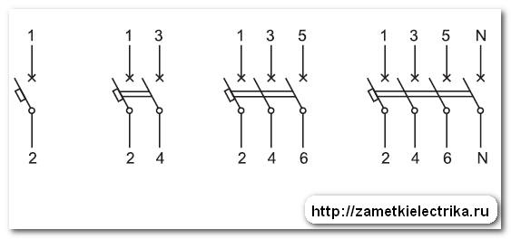
Задание 5
В процессе занятия заполняйте таблицу
Таблица 2 «ХАРАКТЕРИСТИКИ АВТОМАТИЧЕСКИХ ВЫКЛЮЧАТЕЛЕЙ»

Номинальный ток
Определяет…
Номинальное напряжение
Предельная или максимальная коммутационная способность (ПКС) (предельный ток отключения автоматического выключателя)
Характеристика токоограничения показывает,
класс 3
класс 2
класс 1

Задание 6
Заполнить таблицу
Таблица 3 ТИПЫ ВРЕМЯ-ТОКОВЫХ ХАРАКТЕРИСТИК

Типы время-токовых характеристик
Уставка электромагнитного расцепителя
Применение
применяются для защиты цепей с большой протяженностью электропроводки и для защиты полупроводниковых устройств

применяются для защиты цепей с малым значением кратности пускового тока с преимущественно активной нагрузкой (лампы накаливания, обогреватели, печи, осветительные электросети общего назначения). Показаны для применения в квартирах и жилых зданиях.
применяются для защиты цепей установок с умеренными пусковыми токами — кондиционеры, холодильники, домашние и офисные розеточные группы, газоразрядные лампы с повышенным пусковым током.
применяются для защиты цепей, питающих электроустановки с высокими пусковыми токами (компрессоры, подъемные механизмы, насосы, станки). Устанавливаются, в основном, в производственных помещениях.

Задание 7

Ориентируясь на пример маркировки АВ по ГОСТ Р 50345-2010, заполнить таблицу в рабочем листе:
Расшифровать характеристики индивидуальных образцов АВ:
Таблица 4 Характеристики
Обозначения на маркировке | Расшифровка
- Серия аппарата
- Диапазон тока мгновенного расцепления (время-токовая характеристика)
- Номинальный ток, А
- Номинальное напряжение
- Номинальная наибольшая отключающая способность (предельно допустимые величины токов отключения при коротком замыкании)
- Класс токоограничения
- Условное графическое изображение

Пример маркировки автоматического выключателя по ГОСТ Р 50345-2010
